习题14
1．设无向图G有10条边，3度与4度顶点各2个，其余顶点的度数均小于3，问G中至少有几个顶点？在最少顶点的情况下，写出G的度数列、Δ(G)、δ(G).
答案： (1)G中至少有7个顶点。
(2)在最少顶点情况下，度数列为2,2,2,3,3,4,4
(3)在最少顶点情况下，Δ(G)=4，δ(G)=2

2．设n阶图G中有m条边，证明：δ(G)≤2m/n≤Δ(G).
答案： 设V(G)={v₁,v₂,…,v_{n}}，由握手定理得
2m=d(v_{i})(1)
又
nδ(G)≤d(v_{i})≤nΔ(G)(2)
由(1),(2)得
δ(G)≤2m/n≤Δ(G)

3．设无向图中有6条边，3度与5度顶点各一个，其余的都是2度顶点，问该图有几个顶点？
答案： 该图有4个顶点。

4．证明空间中不可能存在有奇数个面且每个面都有奇数条棱的多面体。
答案： 反证法。
若存在某个具有奇数个面，且每个面均有奇数条棱的多面体V。不妨设V有r(r为奇数)个面，设为R₁,R₂,…,Rr，s₁,s₂,…,sr分别为它们的棱数，均为奇数。作无向图G如下：在V的每个面中放一个顶点v_{i}，i=1,2,…,r, 且两个面Ri与Rj有公共面就连边。若存在这样的无向图G，则d(v_{i})均为奇数s_{i}。由握手定理得
d(v_{i})=s_{i}=2m(m为边数)
但因r,s_{i}(i=1,2,…,n)均为奇数，上面等式不可能成立。故不存在这样的无向图G，从而也不存在满足要求的多面体。

5．6阶2-正则图有几种非同构的情况？
由扩大路径法可知，6阶2-正则图只有两种非同构情况：长度为6的圈和两个长度为3的圈，见下图所示。
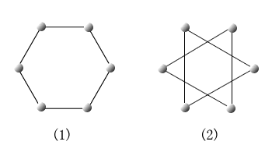

6．设n阶无向图为3-正则图，且边数m与n满足2n-3=m，问这样的无向图有几种非同构的情况？
答案： 设G₁，G₂均为无向简单图，G₁G₂₁₂。利用此命题，及上题结论可知满足要求的无向图只有两种非同构的情况，见下图。
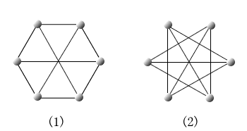

7．现有3个4阶4条边的无向简单图G₁,G₂,G₃,证明它们中至少有两个是同构的。
答案： 在同构意义下，4阶4条边的无向简单图都是K₄的生成子图，而K₄的4条边的生成子图只有两个，度数列分别为1,2,2,3和2,2,2,2.
由鸽巢原理可知，G₁,G₂,G₃至少有两个是同构的。

8．设G是n阶自补图，证明n=4k或n=4k+1，其中k为正整数。
答案： 设G是n阶m条边的自补图，即G为n阶m条边的简单图，且G.
于是，的边数m'=m，且m+m'=2m=n(n-1)/2.
于是n(n-1)=4m，因而n=4k，或n-1=4k，k为正整数。

9．设G是n阶无向简单图，n≥3且为奇数，证明G与中奇度顶点的个数相等。
答案：
 为偶数(n为奇数)
于是，若为奇数，必有d_{G}(v)也为奇数。
故与G中奇度顶点个数相等。

10．已知在完全二部图K_{r,s}中，r≤s.
(1)K_{r,s}中含有多少种非同构的圈？
(2)K_{r,s}中至多有多少个顶点彼此不相邻？
(3)K_{r,s}中至多有多少条边彼此不相邻？
(4)K_{r,s}的点连通度κ为几？边连通度λ为几？
答案：(1)当r=1时，没有长度大于等于1的圈。
 当2≤r≤s时，有长度为4,6,…,2r的圈，它们都是偶圈，因而非同构的圈共有r-1种。
(2)至多有max{r,s}个顶点彼此不相邻。
(3)至多有min{r,s}条边彼此不相邻。
(4)κ=λ=min{r,s}

